Dúvida:
Como configurar a NF-e na aba Importação por E-mail para obter o XML no Novo NF-e? Como configurar a importação por e-mail? Qual a descrição dos campos dessa aba?

Solução:

Antes de realizar as configurações no NovoNFE, devemos verificar se o email utilizado para a importação está com o protocolo IMAP ativo e posteriormente, ativar o acesso de “apps menos seguros” (essa ativação é realizada na maioria das vezes por uma conta do Google, é uma espécie de verificação de segurança). Caso está opção não esteja ativa, após a configuração no tramitador, será recebido uma mensagem no e-mail alegando que um acesso desconhecido a conta foi realizado. Ao clicar em liberar acesso de apps menos seguros, o NovoNFE poderá importar as notas normalmente.

Para conferir se o protocolo IMAP está ativo no Gmail:

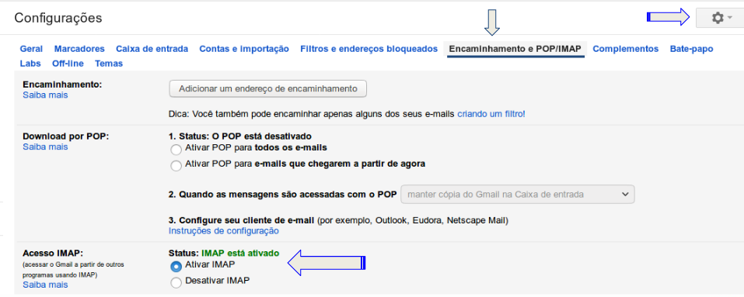

A liberação de apps menos seguros em contas do Gmail é feita neste link:
https://myaccount.google.com/lesssecureapps?pli=1

Ao clicar no link, será aberto a página abaixo para que seja feita a permissão.

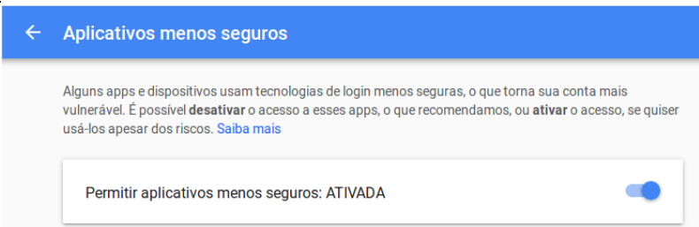
Feito os procedimentos anteriores, podemos acessar o NovoNFE (novonfe.avancoinfo.net) no menu lateral esquerdo, clicar em:
Configurações > NF-e > Importação por e-mail > ícone “+” , conforme figura a seguir:
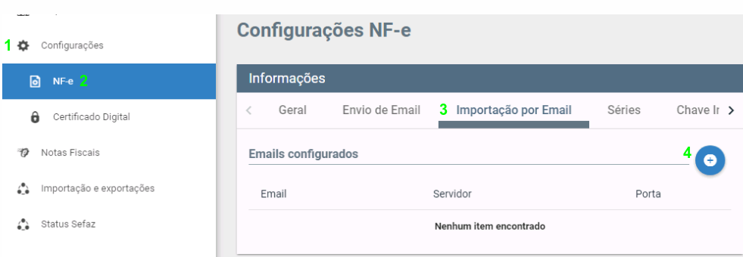

Será aberta a janela para inclusão do e-mail para importação automática, na imagem abaixo utilizamos como exemplo a configuração do e-mail Outlook, mas os dados inseridos podem ser alterados conforme o Provedor de e-mail que é utilizado. Emails com domínio basicamente ficará da seguinte forma: imap.dominio.com

A porta padrão do protocolo IMAP é 993 – Porta SSL / TLS
Com as informações em mãos, a configuração ficará da seguinte forma:
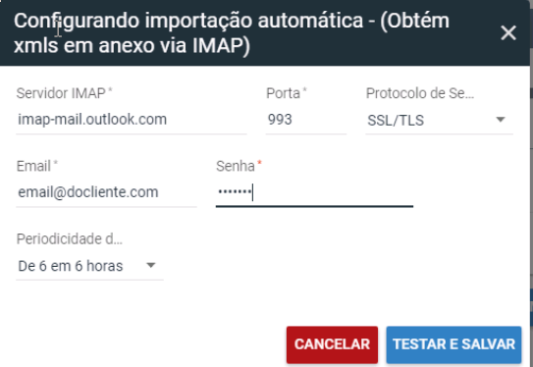
Informar: Servidor IMAP, porta 993 – Selecionar protocolo: SSL/TLS e-mail, senha e o período de busca das notas, por padrão o NovoNFE vem de 6 em 6 horas, podendo ser alterado. Para finalizar a configuração, basta clicar em TESTAR E SALVAR, será retornada uma mensagem de Sucesso na configuração.

